Plano de Gerenciamento do Projeto

***Oferta de***

**Versão: 1.2**

**Conteúdo**

**1.** **INTRODUÇÃO**

1.1 Visão Geral do Documento

1.2 Quem deve ler este documento

**2.** **PLANO DE PROJETO**

2.1 Escopo do Projeto

2.2 Metodologia de Desenvolvimento

2.3 Cronograma

*2.3.1* *Sprints*

2.4 Sub-planos

*2.4.1* *Plano de Qualidade*

*2.4.2* *Plano de Gerenciamento de Pessoal*

*2.4.3* *Plano de Comunicação*

*2.4.4* *Plano de Gerenciamento de Riscos*

**3.** **ANEXOS**

3.1 Plano de Qualidade

3.2 Plano de Gerenciamento de Pessoal

3.3 Plano de Comunicação

3.4 Plano de Gerenciamento de Riscos

**Histórico de Mudanças**

|  |  |  |  |
| --- | --- | --- | --- |
| **Data** | **Versão** | **Autor** | **Descrição** |
| 26/04/2016 | 1.0 | Nelson Paiva | Criação do Plano do Projeto |
| 02/05/2016 | 1.1 | Nelson Paiva | Atualização dos Seguites ítens: Sprints Backlogs, Funcionamento dos Sprints. |

**Aprovadores deste Documento**

|  |  |  |  |
| --- | --- | --- | --- |
| **Data** | **Versão** | **Autor** | **Descrição** |
|  |  |  |  |
|  |  |  |  |

1. **Introdução**

Esta seção tem como objetivo apresentar o **Plano de Gerenciamento de Projeto** do **Projeto de Oferta de Disciplinas**, para a disciplina de **Gerência de Projetos** baseada no Processo de Desenvolvimento de Software **Scrum**.

* 1. **Visão Geral do Documento**

Esta seção visa fornecer informações necessárias para uma melhor utilização do documento, apresentando seus objetivos e convenções adotadas no texto. Abaixo são listadas as seções do presente documento:

* **Seção 1 – Introdução**: Contém os objetivos do documento.
* **Seção 2** – **Plano de Projeto**: Esta seção tem como objetivo apresentar o **Plano de Projeto** (e seus subplanos).
* **Seção 6 – Anexos**: Esta seção tem como objetivo apresentar os anexos que fazem parte e/ou complementam o presente documento

* 1. **Quem deve ler este documento**

O presente documento se destina a todos aqueles que desempenharão papéis descritos.

|  |  |
| --- | --- |
| **SEÇÃO** | **QUEM SE DESTINA** |
| **Plano de Qualidade** | Toda Equipe do Projeto |
| **Plano de Gerenciamento de Pessoal** | Scrum Master |
| **Plano de Comunicação** | Toda Equipe do Projeto |
| **Plano de Gerenciamento de Riscos** | Scrum Master |

1. **Plano de Projeto**

O plano de projeto corrente procura descrever diretivas, melhores práticas, ações, métodos para um melhor gerenciamento/acompanhamento do processo de desenvolvimento.

* 1. **Escopo do Projeto**

Como sendo um projeto executado utilizando-se o processo de desenvolvimento ágil Scrum, o escopo do projeto está definido em formato de “Product Backlog” e se encontra no seguinte endereço no repositório do Google Drive.

Link para a pasta do Google Drive: [Sprint 1](https://drive.google.com/drive/folders/0B0RNGWaEFAMqRVlaVlRBTnU5d2c)

* 1. **Metodologia de Desenvolvimento**

A descrição das atividades das disciplinas a serem executadas no projeto estão descritas no mesmo ítem 2.1.

* 1. **Cronograma**

Sendo um processo baseado em Scrum, como definido no Processo de Desenvolvimento, a execução do projeto será feita em iterações denominadas *Sprints.* Teremos três *Sprints* mensais ao longo do projeto. Eles estão definidos logo abaixo.

* + 1. **Sprints**

|  |  |  |
| --- | --- | --- |
| **Sprints** | **Inicio** | **Fim** |
| Sprint 1 | 22/04/2016 | 06/06/2016 |
| Sprint 2 |  |  |
| Sprint 3 |  |  |

* + - 1. Sprints Backlogs

A lista de atividades de cada Sprint se encontra no Google Drive sob o seguinte endereço:

<https://docs.google.com/document/d/1V7-hBLlP4h0i0uRxOrWr4dHw1pE3wC59IRxVdLhwxKg/edit>

Onde **X** são as atividades que serão feitas na próxima Sprint.

* + - 1. Funcionamento dos Sprints

O funcionamento dos Sprints está resumido no fluxo abaixo e está definido no Processo de Desenvolvimento.

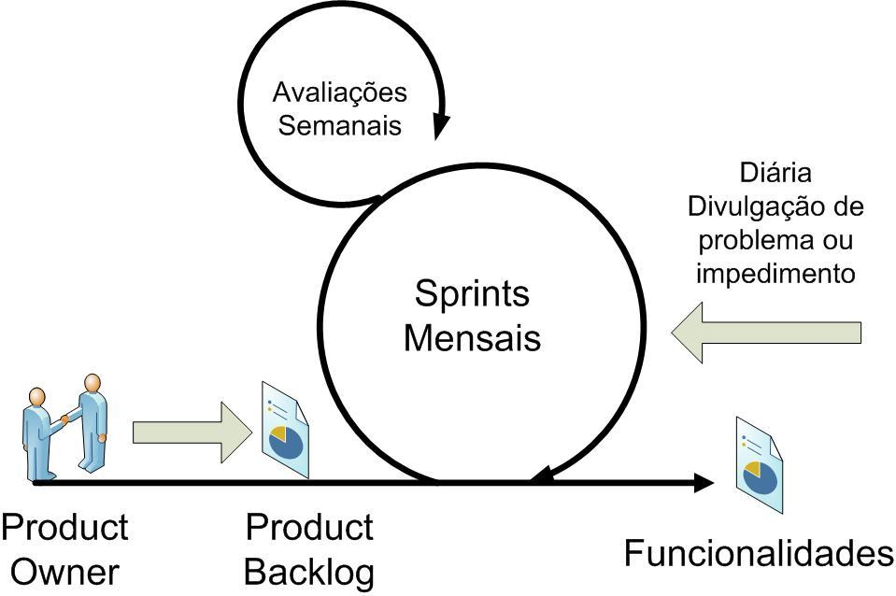

* 1. **Sub-planos**

Além das informações acima, fazem parte do plano os itens abaixo

* + 1. **Plano de Qualidade**

Em construção.

* + 1. **Plano de Gerenciamento de Pessoal**

Em construção.

* + 1. P**lano de Comunicação**

Em construção.

* + 1. **Plano de Gerenciamento de Riscos**

Em construção.

1. **Anexos**
   1. **Plano de Qualidade**
   2. **Plano de Gerenciamento de Pessoal**
   3. **Plano de Comunicação**
   4. **Plano de Gerenciamento de Riscos**